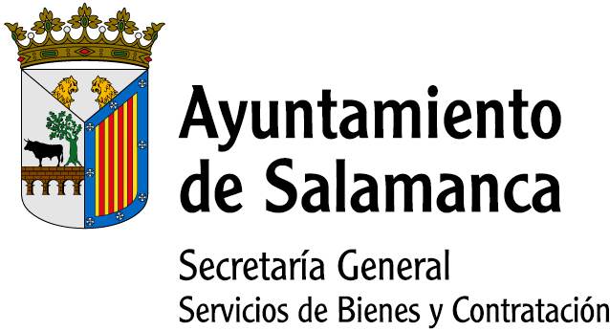
--------------

RELACION DE EMPRESAS QUE PARTICIPADO EN LA LICITACION DEL SERVICIO “AVISA”
EN LAS VIAS PUBLICAS DEL TERMINO MUNICIPAL DE SALAMANCA

---------------

- MORALEJO TECNICA, S.L.
- AM-TEL&TICS, S.L.
- CAB ORDENADORES, S.L.

-------------

- AERONAVAL DE CONSTRUCCIONES E INSTALACIONES S.A.U.
- ACEINSA INDUSTRIAL, S.A.

